CONTRATO DE OBRA CIVIL

CONTRATO No. ML001 – DICIEMBRE 21 DE 2023
LOCALIZACION: METROLOFT APARTASUITES
CONTRATANTE: METROLOFT APARATASUITES NIT: 900466703-4
CONTRATISTA: FRESHOUSE S.A.S

Entre los suscritos, de una parte el señor(a) MAGALY COLORADO OCAMPO mayor y vecino(a) de la ciudad de ARMENIA en calidad de representante legal METROLOFT APARTASUITES identificado(a) con cédula de ciudadanía No. 25.246.276 mayor y vecino(a) de la ciudad de Armenia Q, quienes en adelante se denominarán el CONTRATANTE, y de otra parte el señor RENSO ALBERTO MONTOYA UPEGUI, identificado con la C.C. No 98.524.704 de Itagüí (Antioquia) actuando en nombre y representación de la empresa FRESHOUSE S.A.S, domiciliado en la calle 3n # 18 – 49 local 2 Armenia (Q) y que en adelante se denominará CONTRATISTA, hemos convenido en celebrar el presente contrato privado de Obra civil, de acuerdo con las siguientes CLÁUSULAS:
Primera. Objeto. En desarrollo del presente contrato, el contratista se obliga con el contratante a ejecutar las obras que a continuación se describen, en el domicilio ubicado en la dirección Cra 19 # 26n - 49:

Segunda. Fecha de iniciación. La ejecución de la obra iniciará el día 22 del mes 12 del año 2023
Tercera. Fecha de entrega. La obra se entregará completamente terminada a los 30 días hábiles de la fecha de inicio de la obra
Cuarta. OBLIGACIONES DEL CONTRATISTA. 1) Cumplir en forma eficiente y oportuna los servicios que sean contratados previa autorización y cotización ajustada al presupuesto, en las instalaciones del CONTRATANTE. 2) Escuchar las sugerencias y observaciones realizadas por EL CONTRATANTE. 3) Resolver las situaciones relacionadas con la prestación de servicios con la mayor celeridad y oportunidad posibles. 4) Cumplir con las obligaciones en las horas requeridas para la prestación del servicio. 5) Facilitar las labores de supervisión, evaluación y control que EL CONTRATANTE realice en forma directa o través de terceros. 6.) Verificar que los trabajadores vinculados a la obra estén afiliados al Sistema General de Seguridad Social que dispone la ley. 7.) Disponer de la dotación requerida para el desarrollo de la actividad a realizar, teniendo en cuenta los parámetros de salud ocupacional. 8.) Ajustarse a las normas o parámetro de prevención en cuanto a Trabajos en Altura. Mantener actualizado el Certificado de Trabajo Seguro en Alturas. 9) Presentar previo al trabajo contratado, la identificación de la ARL vigente para la realización de los servicios. 10) Presentar factura de venta electrónica con todos los requisitos de ley.

Quinta. OBLIGACIONES DEL CONTRATANTE. 1) Facilitar el acceso a los diferentes elementos e instalaciones necesarios para la prestación del servicio requerido. 2) Ejercer el control o supervisión sobre el cumplimiento y calidad del servicio suministrado por parte del CONTRATISTA. 3) Pagar oportunamente los valores pactados en el presente contrato. 4) Suministrar la información necesaria requerida por el contratista para la adecuada prestación del servicio. 5) Suministro de energía y facilidad de instalaciones eléctricas para tomar energía a 110v. 6) Disponer de un lugar seguro y apropiado para guardar herramientas, equipos y materiales.

Sexta. Valor de materiales. El valor de los materiales relacionados en la anterior cláusula, serán cubiertos por el CONTRATISTA.
Séptima. Herramientas. El contratista utilizará sus propias herramientas y equipos, al igual que si utiliza o subcontrata ayudantes, serán por su propia cuenta y riesgo, respecto a salarios y prestaciones sociales.
Octava. Valor del contrato. Este contrato de obra civil tendrá un valor de siete millones doscientos veintidós mil pesos m/cte. ($7.222.729)
Novena. Forma de pago. El presente contrato se pagará así: anticipo 20% del valor total de la obra, el 50% mediante corte por avance de obra y 30% a la entrega de la obra facturada con consignación en la cuenta de Ahorros # 015-009920-81 de Bancolombia, a nombre de RENSO ALBERTO MONTOYA UPEGUI.
Decima. Pólizas. El contratista garantizará la calidad y cumplimiento de la obra contratada.
Décima Primera. Sanción por incumplimiento. La parte que incumpliere a la otra incurrirá por este solo hecho, en el pago del 30% por ciento del valor del contrato a la parte que cumplió, por lo que este contrato y la sola declaración de incumplimiento por la parte cumplida, prestará mérito ejecutivo.
Décima Segunda. GASTOS: Serán de cargo de la parte incumplida los gastos judiciales y extrajudiciales de cobranza así como honorarios de abogado en que incurra la parte cumplida, por el cobro de las obligaciones convenidas en este acto. EL CONTRATANTE manifiesta desde ya que renuncia a cualquier requerimiento legal o contractual, a notificaciones prejudiciales o de cualquier índole para hacer efectivo el cobro de las obligaciones aquí acordadas.
Décima Tercera. MODIFICACIONES Y PRÓRROGAS: El presente contrato podrá modificarse y prorrogarse por mutuo acuerdo de las partes, el cual deberá constar por escrito. En todo caso, las prórrogas y modificaciones, deberán: a) Justificarse y soportarse debidamente por parte del CONTRATISTA o CONTRATANTE, de acuerdo a quien la provoque; b) Acompañarse de un plan de acción tendiente a adoptar medidas para evitar que persistan los factores que dieron lugar a la prórroga o a la modificación.
Decima Cuarta. NATURALEZA – EL CONTRATISTA por ser una unidad u organización autónoma y económicamente independiente, no tendrá ninguna vinculación laboral con EL CONTRATANTE quedando entendido, por lo tanto, que EL CONTRATISTA se obliga a cumplir las leyes vigentes sobre salarios y prestaciones sociales y las que puedan entrar en vigencia durante el desarrollo del presente contrato en relación con los trabajadores que designe para esta obra.
Décima Quinta. SUSPENSIÓN: De común acuerdo entre las partes, se podrá suspender temporalmente la ejecución del contrato mediante acta en donde conste tal evento, sin que para los efectos del plazo extintivo se compute el tiempo de suspensión ni se varíe el valor del contrato. PARÁGRAFO PRIMERO: Esta suspensión debe constar por escrito. Durante el periodo de suspensión del contrato EL CONTRATISTA asume todos los riesgos referentes a su personal, maquinaria, equipos, entre otros. El levantamiento de la suspensión se realizará de mutuo acuerdo entre las partes en la forma y fecha establecida en el otro sí mediante el cual las partes acordaron la suspensión
Décima Sexta. TERMINACIÓN. Una vez terminada la obra contratada, se hará un acta de terminación firmada por las partes y el pago pactado deberá hacerse máximo dentro de los tres días siguientes a la terminación de la labor contratada.
Se firma en dos ejemplares, el día 22 del mes de diciembre del año 2023

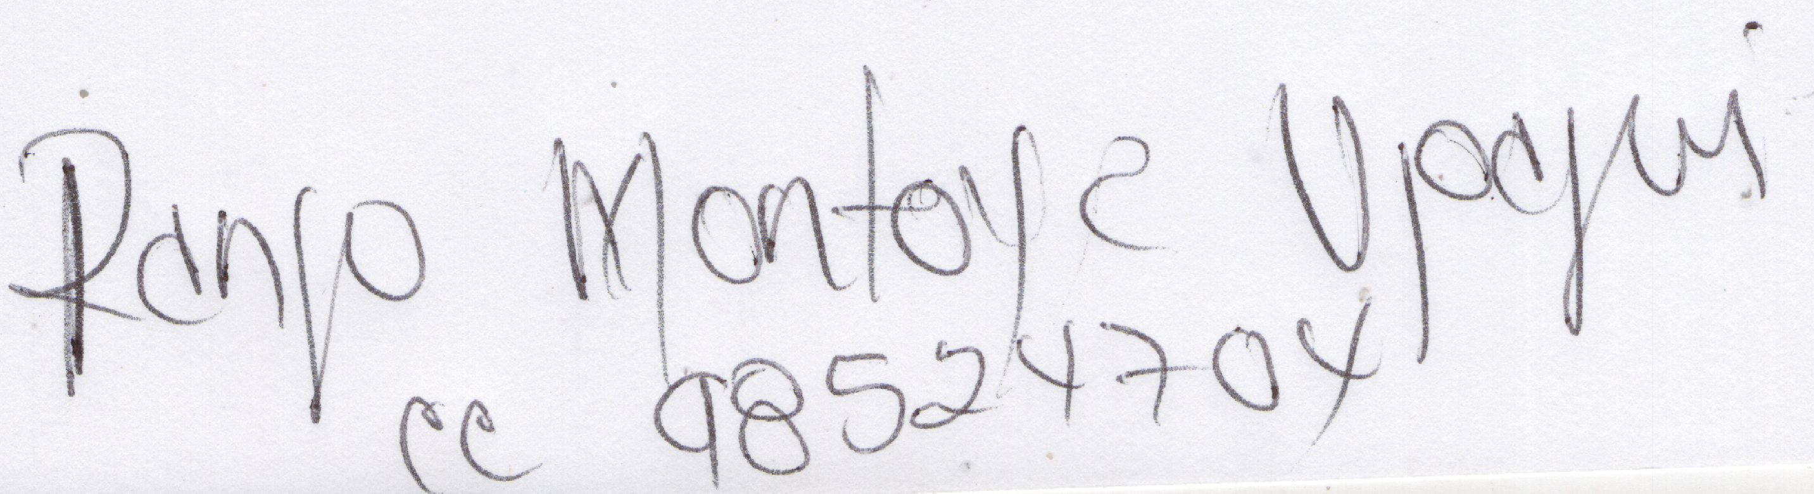
-------------------------------------
RENSO MONTOYA UPEGUI
C.C. 98524704 Itagüí Antioquia
IMMO SOLUCIONES ELECTROMECANICAS
NIT 98524704-2
CONTRATISTA

-------------------------------------
MAGALY COLORADO OCAMPO
CC 25.246.276
REPRESENTANTE LEGAL METROLOFT APARTASUITES
NIT 900466703-4
CONTRATANTE

